21/02/2018

Tema: Sistema de contratação e cadastro de profissionais para serviços gerais

O que: Serviços gerais

Site tem como funcionalidade cadastrar profissionais em serviços variados, para assim ser oferecidos seus serviços para a sociedade.

Pessoas poderão contratar esses serviços dos profissionais cadastrados no site, avaliando o trabalho atraves do site, podendo deixar comentários e recomendações.

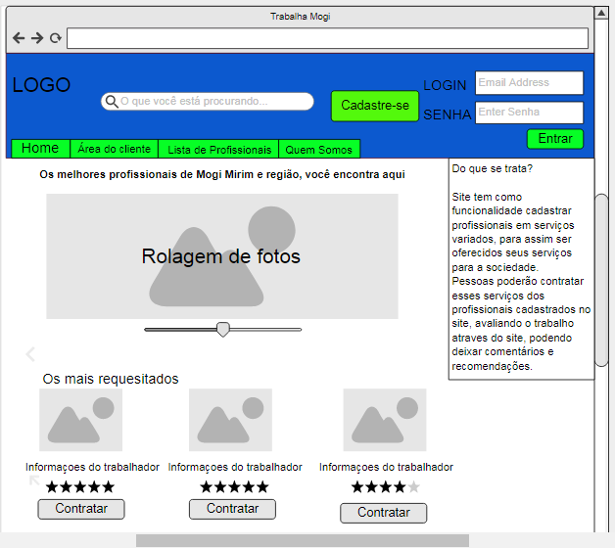

**Projeto inicial**

**Data:21/02/18 Jessica**

**Site sobre:** Site de animais perdidos.

**Oque é?** Um site que divulga animais perdidos na rua, como cachorros e gatos.

**Quem encontra o animal perdido:** A pessoa que encontra um animal perdido na sua rua ou região, poderá entrar neste site e cadastrar este animal com foto, endereço, o telefone da pessoa que o encontrou, para que a dona ou dono que entrar no site tenha as informações completas do animal e possa entrar em contato para trazer seu animal de volta ao seu lar.

**Pra quem?** Esses sites são especificamente para pessoas que perderam seus animais, ou seja, a pessoa vai entrar neste site e ver os animais que foram encontrados na região.

**Objetivo geral:** O objetivo deste site, é conseguir alcançar o máximo de

pessoas na net para facilitar a vida delas, e ajudar seus donos a encontrar seus animais e os animais a voltar para seu lar.

**Reunião para informações adicionais 28/02/2018**

Logo: um animal, um cachorrinho, com um gato. Logo a direita, parte superior

Fundo do site: uma imagem personalizada com um animal (cachorros ou gatos). Cor de fundo azul.

Dois botões: esquerda parte superior esquerda. Personalizado de acordo com o site.

Um botão de cadastro e o outro de pesquisa

Descrição no meio do site: Rolagem de fotos, clique para mudar as fotos com uma seta direita da foto para mudar a imagem. “Ajude os animais a encontrar seu lar. Faça o bem!” - Frase em cima das fotos.

Paramos terminando a descrição.